ТЕСТОВЫЕ ЗАДАНИЯ
для подготовки олимпиаде по учебному предмету
«Трудовое обучение» (обслуживающий труд)

ТЕРМИНОЛОГИЯ МАШИННЫХ ОПЕРАЦИЙ

1. Машинное ниточное соединение по совмещенным срезам двух или более деталей, примерно равных по размерам, называют:

а) стачиванием;
б) обметыванием;
в) заметыванием.

2. Прокладывание машинных строчек на деталях для закрепления припусков швов, направленных в противоположные стороны – это:

а) расстрачивание;
б) отстрачивание;
в) застрачивание;
г) настрачивание.

3. Дополните предложение.
…– постоянное ниточное соединение двух деталей, наложенных одна на другую.
____________________________________________

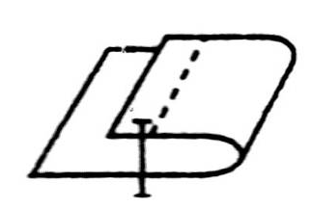
4. Из предложенных терминов выберите термин, соответствующий графическому изображению:

а) стачать; в) застрочить; д) притачать.
б) настрочить; г) обтачать;

5. При обработке срезов салфетки употребляют термин:

а) застрочить;
б) обтачать;
в) обметать.

6. Застрачивание – это:
а) закрепление подогнутого края детали строчкой;
б) закрепление припусков на шов или складку строчками;
в) прокладывание отделочных строчек по краю детали или изделия.

7. Притачать – это значит:
а) соединить накладную деталь, отделку с изделием;
б) временно закрепить прямыми или косыми стежками обтачной край детали;
в) соединить меньшую по размерам деталь с большей или присоединить
недостающую деталь.

Приведите примеры применения данной операции при пошиве одежды.
________________________________________ ______________________

8. Машинное ниточное соединение мелких деталей с крупными по совмещенным срезам называют:

а) застрачиванием;
б) притачиванием;
в) настрачиванием.

9. Дополните предложение.
…– постоянное ниточное соединение двух деталей, в результате вывертывания которых срезы остаются внутри. ______________________________________________________

10. Обтачать – это значит:
а) закрепить срезы от осыпания нитей;
б) выполнить отделочную строчку по краю обтачанной детали;
в) соединить две детали стачным швом, затем вывернуть их швом внутрь или закрыть строчку другой деталью.

Приведите примеры применения данной операции при пошиве одежды.
________________________________________ ______________________

11. Обработать срез ткани подкройной или косой полоской ткани – значит:

а) отстрочить;
б) обметать;
в) обтачать;
г) притачать;
д) застрочить.

12. Выполнение отделочной строчки по краю обтачной детали называют:

а) стачиванием;
б) обтачиванием;
в) обметыванием;
г) отстрачиванием.

13. Обработку срезов деталей на специальной машине называют:

а) обметыванием;
б) обтачиванием;
в) притачиванием.

14. При выполнении накладного шва с одним закрытым срезом применяют термины:
а) сметать, стачать, приутюжить;
б) заметать, настрочить, приутюжить;
в) заутюжить, притачать, приутюжить.

МАШИННЫЕ ШВЫ

1. Отметьте, какие машинные швы не относятся к соединительным?

а) Стачной вразутюжку;
б) шов вподгибку;
в) окантовочный;
г) стачной взаутюжку;
д) накладной с открытым срезом;
е) запошивочный.

2. Стачной шов можно:
а) разутюжить; б) заутюжить; в) сутюжить; г) приутюжить.

3. Отметьте все правильные ответы. На основе стачного шва можно

выполнить следующие машинные швы:

а) расстрочной;
б) обтачной;
в) в подгибку с закрытым срезом;
г) настрочной;
д) накладной.

4. Настрочные швы выполняются на основе:
а) стачного шва; б) накладного шва; в) двойного шва.

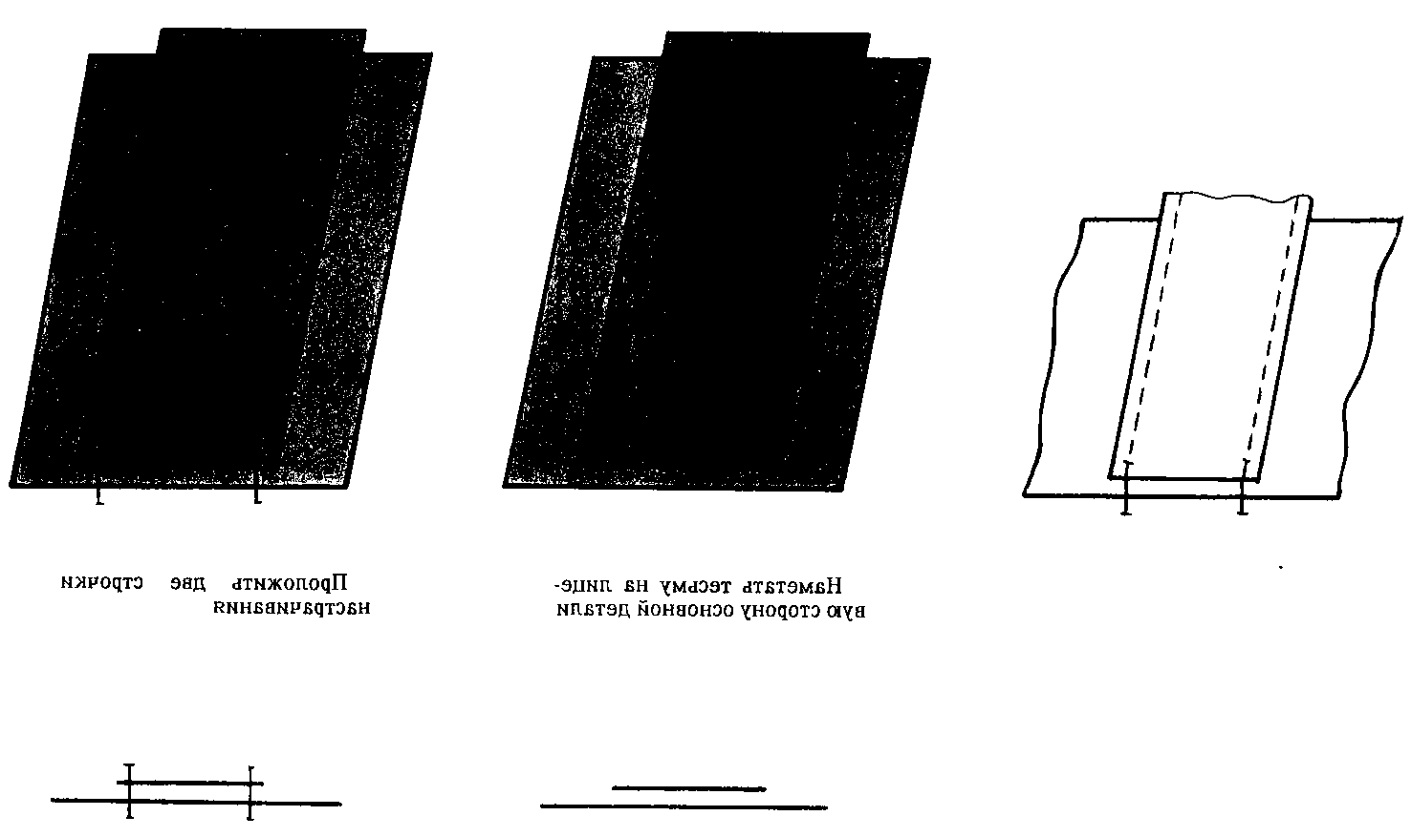
5. Определите название изображённого шва.
_________________________________

6. Кулиску с изделием соединяют швом:
а) накладным; б) настрочным; в) притачным; г) обтачным.
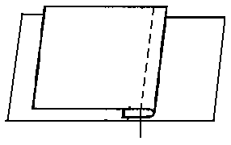
7. Определите по рисунку вид шва и его название:
______________________________________

8. Односторонние складки у юбки закрепляют машинным швом:

а) накладным;
б) запошивочным;
в) стачным;
г) настрочным;
д) вподгибку с закрытым срезом.

9. Для соединения рукава с проймой применяется шов:

а) обтачной; б) стачной; в) настрочной; г) втачной.

10. В бельевых швах обрезные края деталей находятся::
а) снаружи шва; б) внутри шва; в) по краю шва.

11. При изготовлении наволочки с запахом из одной детали применяются швы:

а) стачной; в) запошивочный; д) двойной;
б) обтачной; г) настрочной; е) вподгибку.

12. Шов, применяемый при изготовлении пододеяльников, наволочек:

а) окантовочный; б) двойной; в) накладной; г) с кантом.

13. Ширина двойного шва зависит от:
а) вида изделия, направления моды;
б) вида изделия, толщины сшиваемых тканей;
в) силуэта изделия, толщины сшиваемых тканей.

14. В готовом виде ширина широкого запошивочного шва составляет:

а) 3 - 4 мм; б) 5 - 6 мм; в) 6 - 8 мм; г) до 1 см.

15. Ширина двойного шва в пододеяльнике из хлопчатобумажной ткани равна:
а) 0,7 – 1,1 см; б) 1,0 – 1,2 см; в) 0,5 – 0,7 см.

16. Подпишите названия швов, представленных графически:
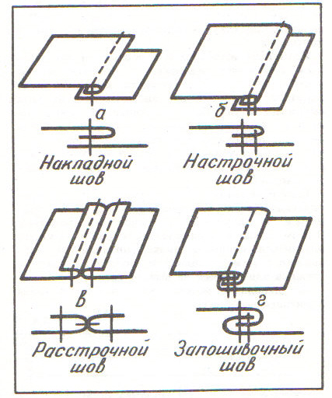

а)____________________________
б)____________________________
в)____________________________
г) ____________________________

17. Найдите соответствие названий срезов изделия и способов их обработки:

1) боковые срезы | а) шов в подгибку с закрытым срезом
2) низ рукава | б) обтачной шов
3) линия горловины | в) двойной шов
4) низ изделия | г) настрочной шов

1 ___, 2 ___, 3 ___, 4 ___

18. Обтачные, окантовочные швы относятся к швам:
а) соединительным; б) краевым; в) отделочным.

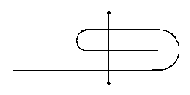
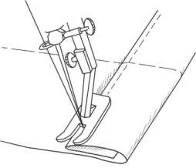
19. Дайте название шва по представленному рисунку и условному изображению.

_______________________________

20. Какой способ обработки низа изделия из шерстяной ткани необходимо выбрать? Напишите название шва и схему его выполнения.
_________________________________________________________________

21. При выполнении шва вподгибку с закрытым срезом расстояние от края изделия до машинной строчки называется:

а) длина строчки;
б) длина шва;
в) длина стежка;
г) ширина стежка;
д) ширина шва.

22. Стачивание деталей с их последующим выворачиванием и закреплением машинной строчкой осуществляется машинным швом:

а) стачным;
б) обтачным;
г) двойным;
в) накладным;
д) вподгибку с закрытым срезом.

23. Как называется шов, представленный на рисунке?

а) Двойной;
б) настрочной;
в) обтачной в кант;
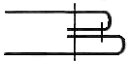г) обтачной в рамку;
д) окантовочный
с открытыми срезами.

24. Каким приемом вы воспользуетесь при обработке отверстия пододеяльника подкройной обтачкой, чтобы обтачку можно было легче вывернуть, особенно в тех местах, где углы?
____________________________________________________________________________________________________________________________________________

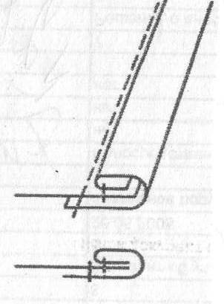
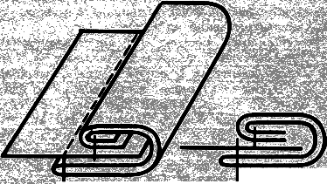
25. На рисунке изображён шов:
а) обтачной;
б) окантовочный с открытым срезом;
в) окантовочный с закрытыми срезами;
г) вподгибку с закрытым срезом.

26. Определите вид шва изображенного на рисунке:

а) отделочный; б) запошивочный; в) соединительный.

27. Определите группу, к которой относятся, изображённые ниже швы:
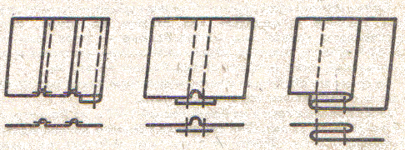
а) стачные;
б) краевые;
в) бельевые;
г) отделочные;
д) соединительные.

28. Какой шов выполняют на двухигольной машине с приспособлением для подгибания срезов и их совмещения?
а) Накладной; б) «взамок»; в) запошивочный; г) двойной.

29. К отделочным швам относятся:
а) складки, рельефные швы, швы с кантом;
б) рельефные швы, отделочные строчки, швы с кантом;
в) отделочные строчки, рельефные швы, складки.

30. Рюш с изделием соединяют швом:
а) накладным; в) притачным; д) отделочным.
б) настрочным; г) обтачным;

Творческие задания

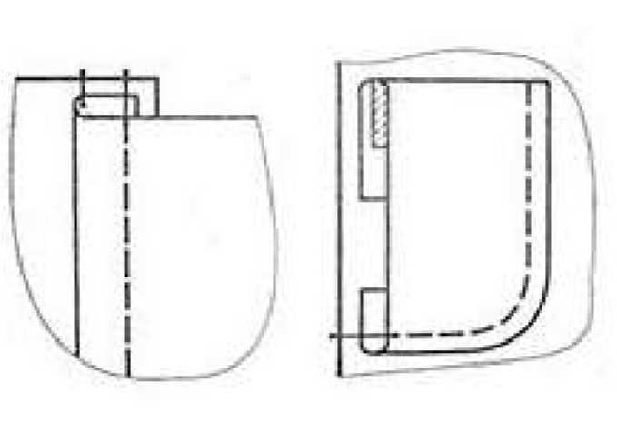
1. Определите по эскизу швейную операцию, название шва и изобразите схему выполнения данного шва:
а) название операции:
__________________________________________

б) название шва:

в) схема шва: ___________________

г) примеры применения шва
____________________________________________________________

2. Назовите швейную операцию и изобразите схему выполнения указанного на эскизе шва.
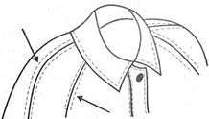
_______________________________________________

_______________________________________________

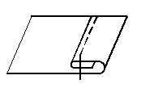
3. В строчку для ответов впишите правильные ответы. Определите по рисунку:

а) вид шва________________________________

б) название шва__________________________

в) применение при пошиве одежды
а)_________________________________________________________

б) ________________________________________________________

в) ________________________________________________________

4. В кружочки цифрами напишите последовательность операций при обработке горловины обтачкой.

5. Рассмотрите эскиз шва и заполните таблицу.
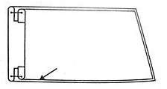 | Название операции
 | Вид и название шва
 | Схема выполнения шва

6. Назовите швы, которыми можно обработать нижний срез юбки:

а) машинные: _________________________________________________________

б) ручные: ___________________________________________________________

7. Прочитайте внимательно текст. Шорты прямые, свободной формы с притачным поясом. По линии талии на передних половинках шорт имеются две мягкие складки. Шорты выполнены из тонкой шерстяной ткани, по низу отделаны тесьмой.

а) По описанию модели шорт предложите вариант шва для обработки низа шорт тесьмой.
______________________________________________________________________

б) Зарисуйте схему шва.

8. Прочитайте внимательно текст описания модели юбки.
Юбка коническая - «полу-солнце» с притачным поясом из тонкой шёлковой ткани.

а) Предложите вариант шва для соединения полотнищ юбки.
___________________________________________________________

б) Зарисуйте схему шва.

9. Назовите швейную операцию при обработке горловины блузы, указанной на эскизе _____________________________________

Запишите вид и название шва:
________________________________________________

Изобразите схему выполнения указанного на эскизе шва.

10. Определите по изображению на рисунке и впишите ответ:

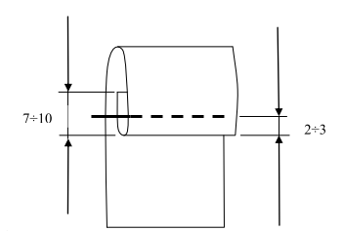
а) вид шва и название шва:

___________________________________________

б) для каких технологических операций его применяют:
_______________________________________________

________________________________________________

в) технические условия шва __________________________
___________________________________________________

ОТВЕТЫ
на тестовые задания для подготовки к олимпиаде по учебному предмету
«Трудовое обучение» (обслуживающий труд)

ТЕРМИНОЛОГИЯ МАШИННЫХ ОПЕРАЦИЙ

1 а | 2 а | 3 - | 4 в | 5а | 6 б | 7 в | 8 б | 9 - | 10 а
11в | 12 г | 13 - | 14 - | 15 - | 16 в | 17 - | 18 - | 19 д | 20 а
21 - | 22 б | 23 - | 24 а | 25 а | 26 - | 27 б | 28 д,е | 29 г | 30 а
31 г | 32 в | 33 б | 34 а | 35 в

3 – Настрачивание, 7 –

9 – Обтачивание,
МАШИННЫЕ ШВЫ.

1 в,г | 2 абг | 3 а | 4 б | 5- | 6 а | 7 б | 8 - | 9 б,в | 10 -
11 - | 12 б | 13 - | 14 - | 15 - | 16 в | 17 - | 18 - | 19 д | 20 а
21 - | 22 б | 23 - | 24 а | 25 а | 26 - | 27 б | 28 д,е | 29 г | 30 а
31 г | 32 в | 33 б | 34 а | 35 в

13 - а - накладной с закрытым срезом; в – расстрочной;
б – настрочной с открытыми срезами; г – запошивочный
19 – краевой, вподгибку с закрытым срезом
24 - надсечь припуски шва обтачивания в косом направлении к нитям основы и утка, не доходя 2 мм

14 – а) настрачивание, б) накладной шов с закрытым срезом, в)
г) настрачивают накладной карман на полочку, эмблему на изделие,
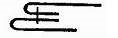
15 – Обтачивание,

17 – Обтачивание, краевой, обтачной,
18 – шов вподгибку с открытым срезом
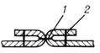
21– расстрачивание,

23 - а) краевой
б) вподгибку с закрытым срезом;
в) закрепление подогнутого края детали или изделия из тонких осыпающихся материалов (низ рукава, низ платья, юбки, брюк и др.)
26 – 3, 4, 1,2

